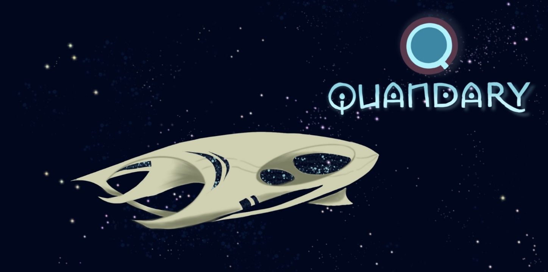
© Eigenes Design by Nanna

Pädagogische Sequenz

Von Progettomondo, Italien
Jänner 2025

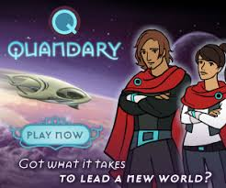
QUANDARY
Kurze Beschreibung des Spiels: Quandary ist ein Lernspiel, das Schüler:innen dazu herausfordert, Konflikte zu lösen und ethische Entscheidungen zum Wohle einer interstellaren Gemeinschaft zu treffen.
Das Quandary-Spiel beginnt damit, dass dem:der Spieler:in ein Problem in Form eines grafischen Romans vorgelegt wird. Die Spieler:innen können wählen, ob sie die Graphic Novel auf dem Bildschirm lesen und/oder sich die Erzählung anhören möchten. Die Lese- oder Höroptionen sind nützlich für visuelle und/oder auditive Lernende. Das Spiel besteht aus vier verschiedenen Episoden: „Lost Sheep“, „Water Wars, „Fashion Faction“ und „Mixed Message“. Das Spiel gibt es nicht auf Deutsch – es müssen daher ausreichend Englisch-Kenntnisse vorliegen.

Alter: ab 15 Jahren
Dauer: 3-4 Unterrichtseinheiten
Fächer: Politische Bildung, PBSK, Geschichte, Sozialwissenschaften, Englisch, Geografie
Themen: Mediation, Entscheidungsfindung, Wasser, Krieg, nachhaltige Wirtschaft
SDGs: 4, 6, 13, 16
Konfliktdimensionen im Spiel:
☒ soziale Auswirkungen
☒ ökologische Auswirkungen
☒ wirtschaftliche Auswirkungen
☒ technologische Auswirkungen
Lernziele: Schüler:innen…
…testen den Prozess einer Entscheidungsfindung und
…erkennen seine Auswirkungen;
…verstehen den Unterschied zwischen Fakten und Meinungen
…verstehen die Macht der Mediation
…verstehen globale Themen (Wasserversorgung, Krieg) besser
Fähigkeiten & Kompetenzen: Einfühlungsvermögen, kritisches Denken, Kollaboration, Teamgeist, Entscheidungsfindung, prosoziale Identitäten, kulturelle Sensibilität
Technische Anforderungen & benötigtes Material: Windows-PC, Android oder iOS Geräte, Lautsprecher, Beamer oder Interaktive Tafel, YouTube, Internetverbindung, gedruckte Materialien (1-4), Materielle Dinge wie z.B. Farben, Papiere, Poster, Bilder
Weiterführende Materialien:
https://unstats.un.org/sdgs/dataportal
https://www.youtube.com/watch?v=A0yu7nP50rM
https://worldslargestlesson.globalgoals.org/goal/clean-water-and-sanitation/
https://www.statista.com/chart/27272/water-conflicts/
https://pacinst.org/water-conflicts-continue-to-worsen-worldwide/

Vorbereitungsphase
Stellen Sie sicher, dass im Klassenzimmer eine stabile Internetverbindung besteht und dass alle Geräte für den Zugriff auf das Spiel auf der Plattform (https://quandarygame.org/) bereit sind. Das Spiel braucht Zeit, aber Sie können vorschlagen, dass die Schüler:innen lediglich eine Episode testen. Lassen Sie die Schüler:innen in Zweier- oder Dreiergruppen arbeiten, um während des Spiels mit dem Dialog und der gemeinsamen Entscheidungsfindung zu experimentieren.
Um auf das Spiel zuzugreifen, ist keine Registrierung erforderlich. Sie können spielen, indem Sie auf die Schaltfläche "Als Gast spielen" klicken. Nun müssen die Spieler:innen das Profil ihres Anführers bzw. ihrer Anführerin auswählen, indem sie auf eine der beiden angezeigten Figuren klicken.
Ein Comic gibt den Kontext vor, in dem die Missionen stattfinden. Bitten Sie die Schüler:innen, den Anfang der Geschichte aufmerksam zu lesen, und wählen Sie am Ende eine der im Spiel enthaltenen Episoden aus: „Lost Sheep“, „Water Wars, „Fashion Faction“ und „Mixed Message“.
Diese pädagogische Sequenz ist mit der Episode "Water Wars" verbunden. Das Spiel basiert auf Entscheidungen der Spieler:innen, die das Lesen von Anweisungen und Sichtweisen auf Englisch erfordern. Planen Sie während des Spiels genügend Zeit für die Übersetzung und Analyse des Inhalts ein.
Pädagogischer Hinweis: Bilden Sie die Gruppen ausgewogen, indem Sie die Anwesenheit von Schüler:innen mit unterschiedlichen Merkmalen sicherstellen, sowie Schüler:innen mit Führungsqualitäten mit Schüler:innen mischen, die Schwierigkeiten haben, sich zu exponieren, um so den Dialog innerhalb der Gruppe zu fördern.

Spielphase
UE # | Beschreibung in Schritten | Sozial-form | Benötigtes Material
1 | Schritt 1: Einführung  Bitten Sie die Schüler:innen an eine Konfliktsituation zu denken, die sie erlebt haben. Das kann mit einem Freund, in der Familie, mit einer Lehrperson. Teilen Sie das Poster (Material 1) oder die Tafel in drei Teile auf und bitten Sie die Schüler:innen, ihre Meinung zu drei Aspekten zu äußern:  1. Wie würden Sie einen Konflikt definieren?  2. Welche Faktoren können zur Entstehung Konflikts beitragen?  3. Was hilft, einen Konflikt zu lösen?  Sammeln Sie die Beiträge der Schüler:innen an der Plakatwand, so dass sie gut sichtbar sind, und fassen Sie abschließend zusammen, wie sie Konflikte sehen und wie sie entstehen. Stellen Sie dann das Spiel vor, das sie gleich spielen werden, und erklären Sie, dass sie sich auf dem Planeten Braxos befinden und helfen müssen, einige Dilemmas zu lösen, wobei sie auf die Standpunkte der verschiedenen Charaktere achten müssen. Das Ziel ist es, die Zukunft einer neuen Zivilisation mitzugestalten. | Plenum | Tafel oder Poster (Material 1)
1 | Schritt 2: Gameplay  Teilen Sie die Schüler:innen entsprechend den Empfehlungen aus der Vorbereitungsphase in 2er oder 3er-Gruppen ein. Fordern Sie die Schüler:innen auf, einige Rollen innerhalb der Gruppe zu bestimmen: Wer interagiert mit dem Spiel, wer erleichtert die Übersetzung und fasst die Standpunkte der Charaktere zusammen, wer macht sich Notizen über die Dynamik, die innerhalb der Gruppe ausgelöst wird (Emotionen, kritische Punkte, einfache Entscheidungen...).  Lassen Sie nun jede Gruppe ihren PC öffnen und sich bei http://quandarygame.org anmelden. Teilen Sie mit, dass nun ca. 50 Minuten Zeit ist, um die Episode 2 "Water War" zu spielen. Es ist nicht wichtig, bis zum Ende zu kommen, sondern der Dynamik zu folgen. Geben Sie ihnen die Anweisungen aus der Vorbereitungsphase, um ihnen zu helfen, ihre Zeit effektiv zu nutzen. Geben Sie während des Spiels jeder Gruppe das Blatt Material 1 (das auch in der vorherigen Aktivität verwendet wurde) und bitten Sie sie, sich Notizen darüber zu machen, welche Faktoren während des Spiels einen Konflikt auslösen und was zur Lösung des Konflikts beiträgt. | Klein-gruppen | Windows-PC,  Android, iOS  Geräte, Material 1
2 | Schritt 3: Nachbesprechung  Bitten Sie die Schüler:innen sich in einen Kreis zu setzen, um den Austausch unter ihnen zu erleichtern und das aktive Zuhören zu fördern. Fragen Sie die Schüler:innen z.B. Folgendes:  - „Wie haben Sie sich während des Spiels gefühlt?“  - „Warum haben Sie sich für die von Ihnen gewählte Lösung entschieden?“  - „Fiel es Ihnen schwer, sich zu entscheiden? Wenn ja, warum?“  - „Sind Sie mit Ihrer Entscheidung zufrieden? Wie würden Sie den Erfolg messen?“  - „Was ist der Unterschied zwischen einer Tatsache, einer Meinung und einer Lösung?“  - „Wie waren die Beziehungen zwischen den Gruppenmitgliedern? Hatten Sie irgendwelche Schwierigkeiten und wann?“  Bitten Sie die Schüler:innen, sich auf 5 Regeln zu einigen, die bei der Entscheidungsfindung und Konfliktlösung helfen, auch bei der internen Klassendynamik. Schreiben Sie alle Vorschläge auf ein Plakat und fordern Sie sie am Ende auf, über die 5 wichtigsten Regeln für die Klasse abzustimmen. | Plenum | Tafel oder Plakat zum Aufschreiben der Regeln

Reflexionsphase
UE # | Beschreibung in Schritten | Sozial-form | Benötigtes Material
2-3 | Schritt 4: Ice breaker  Schlagen Sie den Schüler:innen eine kurze Aktivität vor, um einige Schlüsselkonzepte aufzugreifen, die während des Spiels entstanden sind. Erklären Sie, dass sich diese kurze Aktivität auf die Bedeutung des aktiven Zuhörens konzentriert, das ein wichtiger Aspekt der Konfliktbewältigung ist.  Nehmen Sie einen Ball oder, noch besser, eine Puppe mit, die bei den Zuhöraktivitäten zum Maskottchen der Klasse werden kann. Alle Schüler:innen sollten sich an diesem Rollenspiel beteiligen.  Sie stehen in einem Kreis zusammen. Die Schüler:innen dürfen nur dann sprechen, wenn sie den Ball in der Hand haben, ansonsten müssen sie schweigen und zuhören, was gesagt wird. Wenn eine Person mit dem Sprechen fertig ist, kann sie den Ball entweder an jemanden weitergeben, der mit erhobener Hand um das Wort bittet, oder an eine andere Person (möglicherweise an jemanden, den sie während des Treffens als nicht sehr aktiv wahrnimmt).  Beginnen Sie das Spiel, indem Sie das Thema in den Mittelpunkt der Diskussion stellen und die Diskussion auf der Grundlage der zuvor erläuterten Regeln beginnen:  Was hat mir geholfen, einen Konflikt zu bewältigen? | Plenum | Ball, Puppe
3 | Schritt 5: Wasser und SDGs  Nun hängen Sie die SDGs im Klassenzimmer auf, indem Sie sie von dem Material ausdrucken, das Sie unter diesem Link finden: https://www.un.org/sustainabledevelopment/news/communications-material/  Bitten Sie die Schüler:innen, sich umzusehen und zu erklären, was die aufgehängten Poster bedeuten. Nachdem Sie ihre Meinung eingeholt haben, erklären Sie kurz die Agenda 2030, indem Sie bei der Erklärung der Ziele eine Pause einlegen.  Legen Sie dann SDG 6 – Sauberes Wasser in die Mitte, bitten Sie einen Schüler bzw. eine Schülerin das entsprechende Poster und ein Garnknäuel zu halten. Fragen Sie an dieser Stelle die Schüler:innen, ob sie eine Verbindung zwischen SDG 6 und den anderen hängenden Postern/SDGs sehen. Der:die-jenige, der die Verbindung findet und motiviert ist, stellt sich unter das identifizierte SDG und die Person in der Mitte wirft ihm das Garnknäuel zu. Fahren Sie fort, bis sich Verbindungen ergeben, fassen Sie dann zusammen und lassen Sie die Schüler:innen beobachten, wie das Thema Wasser mit anderen grundlegenden Menschenrechten und Nachhaltigkeitszielen verknüpft ist. | Plenum | Material vom Link ausdrucken (SDGs), Garn bzw. Wollknäuel
3-4 | Schritt 6: Wasserkonflikt: vom Spiel zur Realität  Was ist ein Wasserkonflikt? Warum könnte das Wasser mit Konflikten in Verbindung gebracht werden? Erklären Sie den Schüler:innen die Bedeutung dieser Wörter:  Auslöser: Wasser als Auslöser oder Ursache von Konflikten oder als Grund für anhaltende Spannungen, die zu Konflikten beitragen, wenn es einen Streit über die Kontrolle von Wasser oder Wassersystemen gibt oder wenn der wirtschaftliche oder physische Zugang zu Wasser oder Wasserknappheit Gewalt auslöst.  Waffe: Wasser als Konfliktwaffe, wenn Wasserressourcen oder Wassersysteme selbst als Werkzeug oder Waffe in einem gewaltsamen Konflikt eingesetzt werden.  Unglücksfall: Wasserressourcen oder Wassersysteme als Opfer von Konflikten, wenn Wasserressourcen oder Wassersysteme absichtlich oder zufällig Opfer oder Ziel von Gewalt sind.  Zeigen Sie den Schüler:innen die Karte: https://www.worldwater.org/conflict/map/, auf der sie die Anzahl der Wasserkonflikte in der Welt im Zeitverlauf sehen können.  Teilen Sie die Klasse in Gruppen von 4-5 Schüler:innen auf und geben Sie jeder Gruppe eines der Materialien aus Material 2. Jede Gruppe schaut sich die Karte an oder liest die Infografik und tauscht sich über die Themen aus, die sie am meisten überraschen oder interessieren. Die Gruppe hat 20' Zeit, um weitere Informationen im Internet zu finden. Ihre Arbeiten werden der Klasse präsentiert. Jede Gruppe stellt ihre vertiefte Research im Plenum vor. | Gruppen-arbeit | Material 2, ggf. Plakate u Stifte für die Präsentation
4 | Schritt 7: Was können wir tun, um den Planeten zu retten?  Teilen Sie die Schüler:innen in Gruppen von 4-5 Personen ein und fordern Sie sie auf, über ihre Beziehung zur Ressource Wasser in ihrem Alltag nachzudenken: In der Schule, zu Hause und in ihrer Umgebung. Ermutigen Sie sie, die wichtigsten Probleme, die sie beobachten, und mögliche Lösungen mit Hilfe des Arbeitsblatts in Material 3 zu identifizieren.  Am Ende der Brainstorming-Sitzung sollte jede Gruppe drei Verpflichtungen festlegen, die sie eingehen kann, um ein verantwortungsvolles Verhalten im Umgang mit Wasser zu fördern.  Wenn noch Zeit ist, könnten die Ergebnisse auch noch im Plenum präsentiert und diskutiert werden ansonsten werden die Poster im Klassenraum sichtbar aufgehängt. | Gruppen-arbeit | Material 3, Stifte, Marker oder ähnliches
4 (od. 5 bzw. HÜ) | Schritt 8: Eine globale Kampagne zur Rettung des Planeten  Teilen Sie die Schüler:innen in 4-5 Gruppen auf und sagen Sie ihnen, dass sie nun zum Anfang des Spiels zurückkehren und den Satz "Wie werden Sie sich am Anfang einer neuen Gesellschaft entscheiden?" wieder aufnehmen.  Wie sieht Ihre ideale Gesellschaft angesichts all der Herausforderungen, die wir gesehen haben, aus? Bitten Sie die Schüler:innen, ihre Traumgesellschaft darzustellen und sich für einen Claim zu entscheiden – Material 4 kann herangezogen werden. | Gruppen-arbeit  (od. HÜ) | Material 4, Stifte, Marker, etc.

Material 1 – Was ist ein Konflikt?
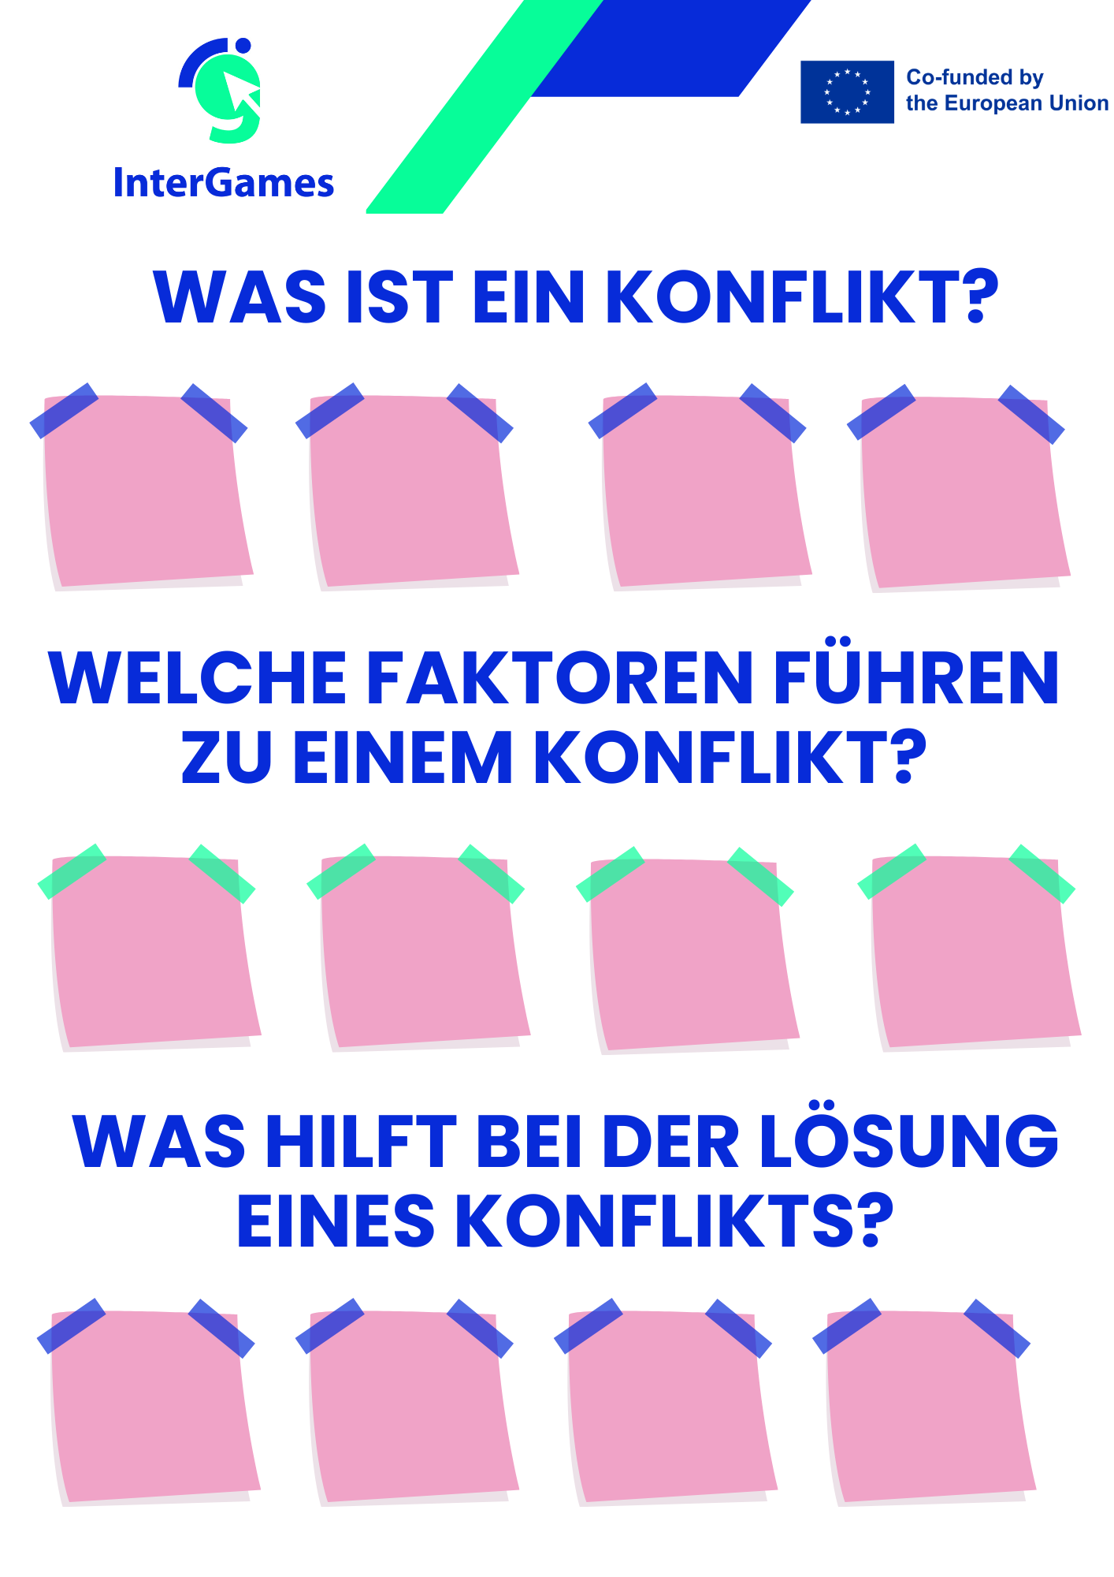

Material 2 – Wasser & SDGs

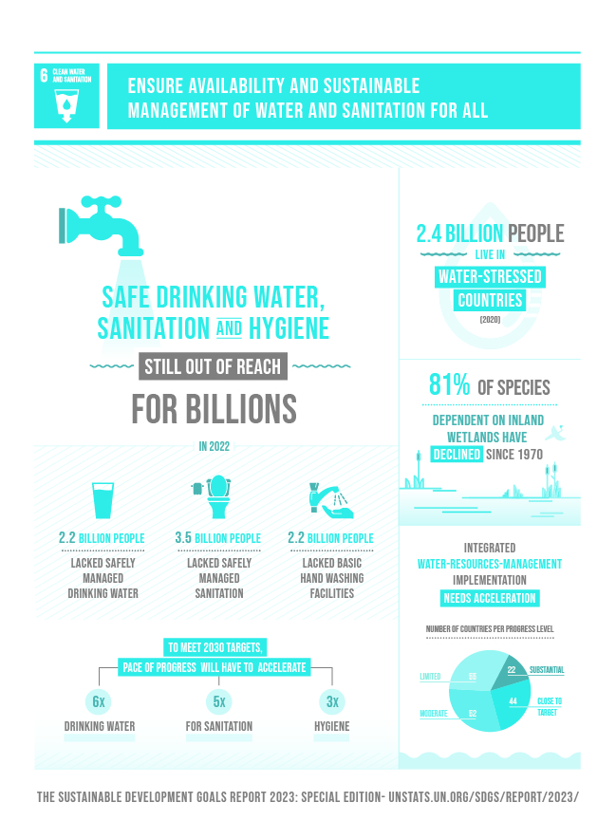
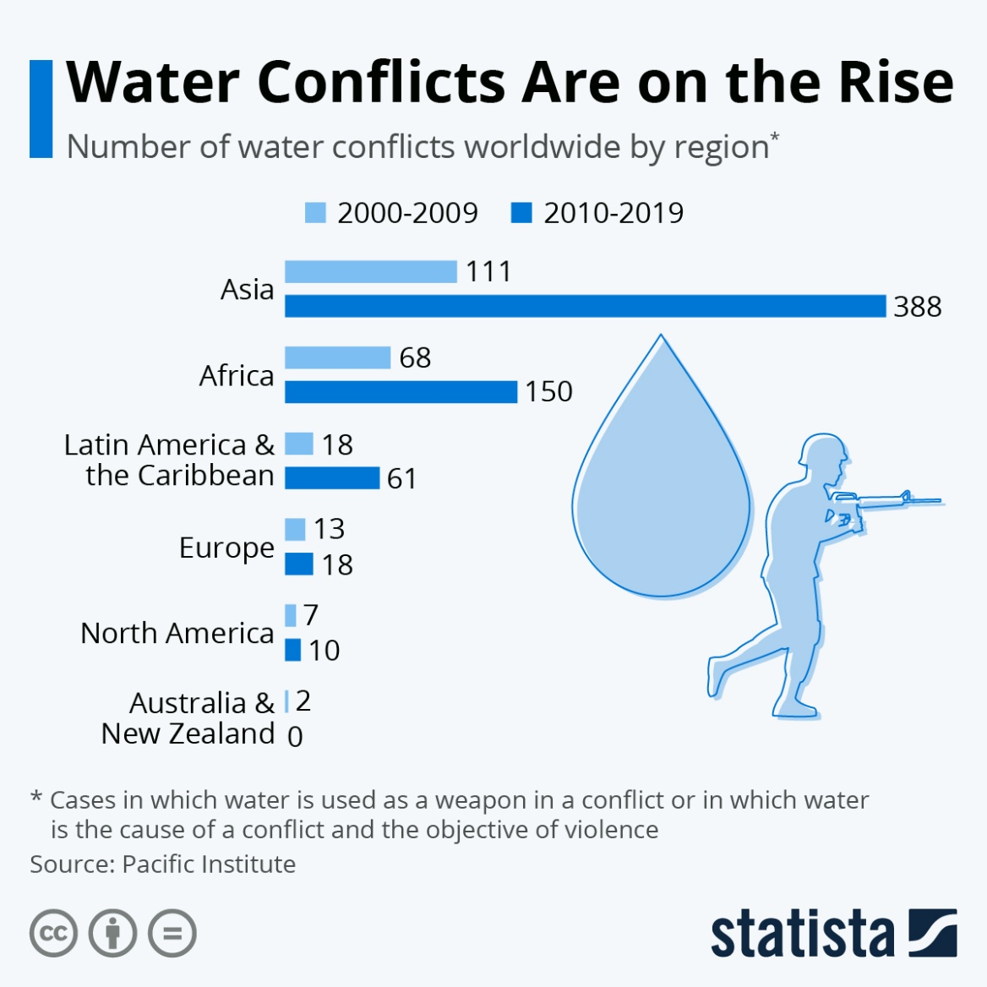

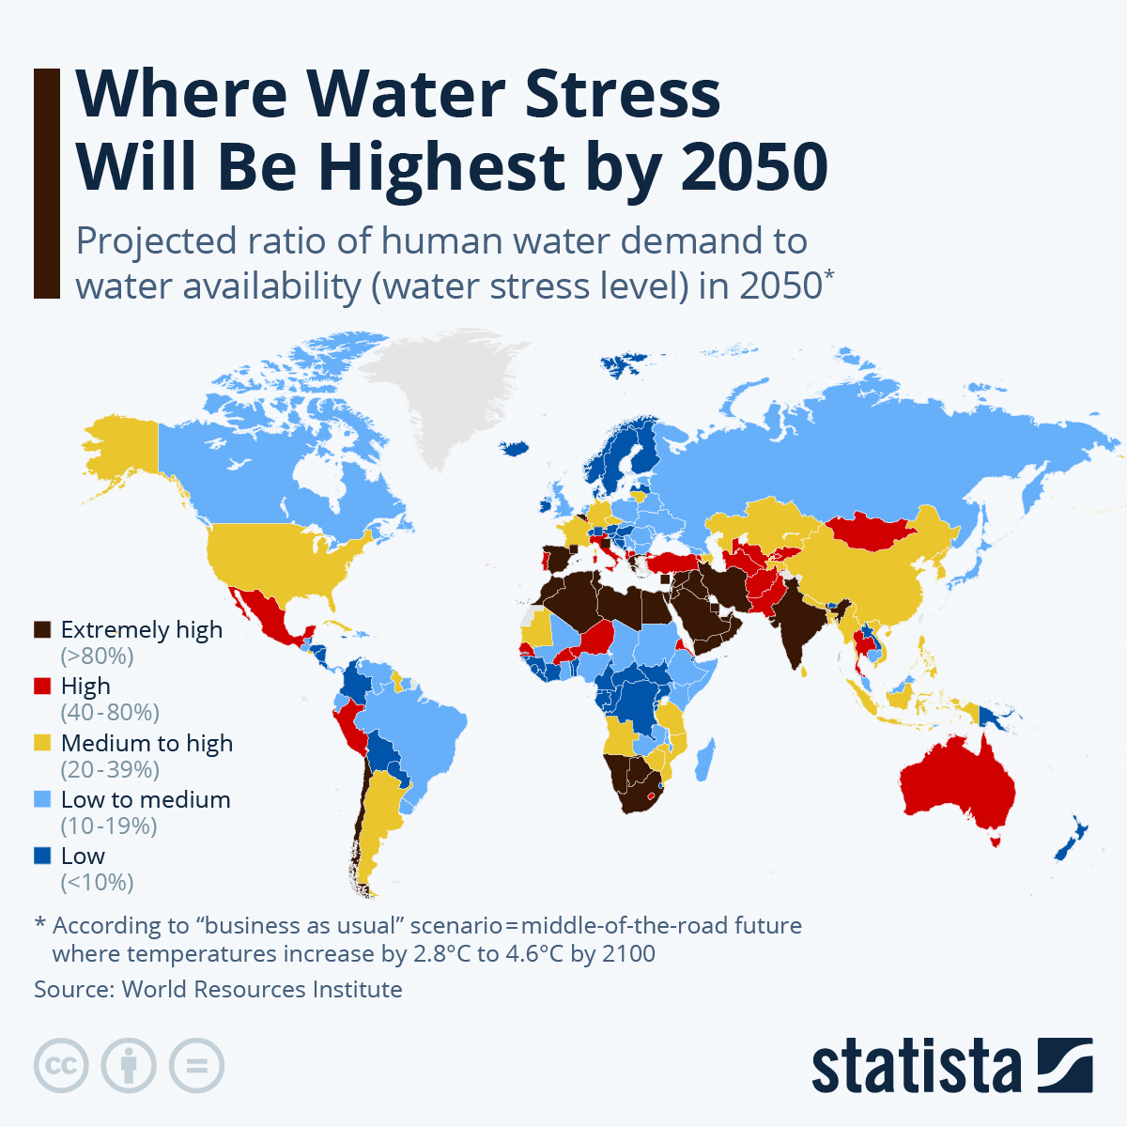

Anteil der Bevölkerung mit Zugang zu einer verbesserten Wasserquelle, 2015 (%)
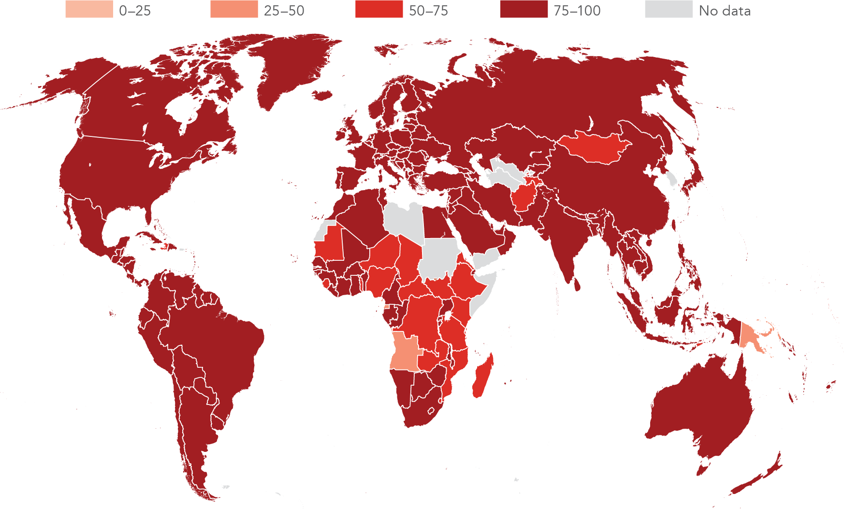
Quelle: Gemeinsames Überwachungsprogramm der Weltgesundheitsorganisation und des Kinderhilfswerks der Vereinten Nationen für Wasserversorgung und Abwasserentsorgung; WDI (SH.H2O.SAFE.ZS).

Material 3 – Ein Schritt in die Problemlösung

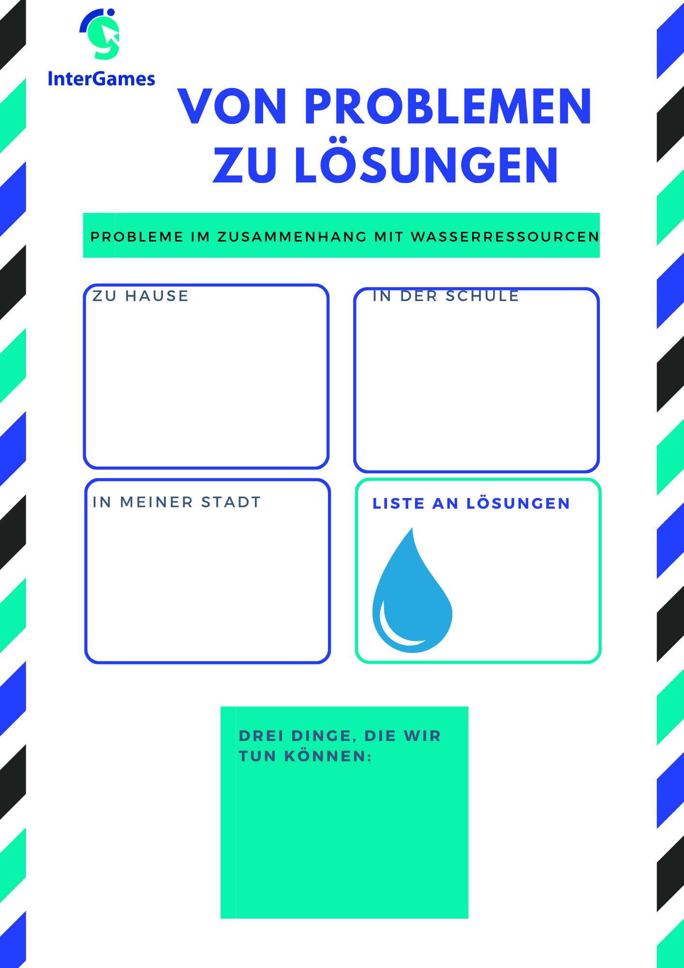

Material 4 – Eine globale Kampagne zur Rettung unseres Planeten

